φυλλο 1
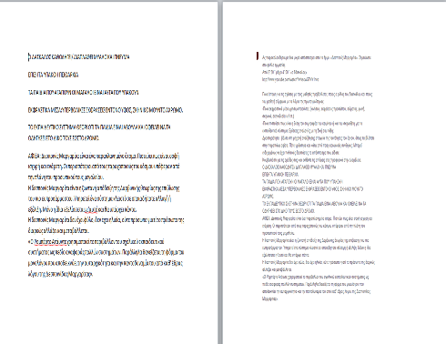

Σελίδα από τις σημειώσεις και η ανάρτηση στο edmodo

ΦΥΛΛΟ 2

ΕΝΔΕΙΚΤΙΚΕΣ ΑΠΑΝΤΗΣΕΙΣ:
Σελίδα από τις σημειώσεις στο edmodo

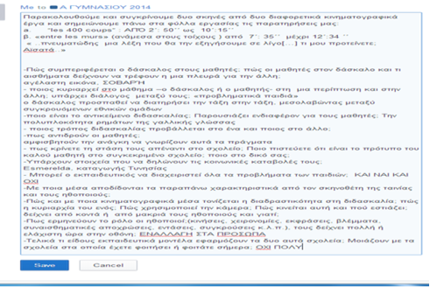
Τα παιδιά από την κριτική της ταινίας υπογράμμισαν και σχολίαζαν τις απαντήσεις.
Κριτική της ταινίας:
Ο Αντουάν Ντουανέλ είναι δεκατριών χρόνων και ζει στο Παρίσι με τους γονείς του. Ο πατέρας, ένας προφανώς αποτυχημένος μικροαστός, είναι υποχρεωμένος να ανέχεται τις απιστίες της γυναίκας του. Η αδιαφορία των γονέων απέναντι στο γιο τους αντικατοπτρίζεται στην αυταρχική συμπεριφορά των δασκάλων του Αντουάν. Μαζί με ένα συμμαθητή του ο Αντουάν θέλει να ξεφύγει από τη σχολική και οικογενειακή καταπίεση στη θάλασσα. Στην προσπάθειά του να επιστρέψει μια γραφομηχανή που έχει κλέψει από το γραφείο του πατέρα του, συλλαμβάνεται. Ο Αντουάν μπαίνει στο αναμορφωτήριο από όπου το σκάει με προορισμό τη θάλασσα.
Η ταινία μας εισάγει στο στενό κόσμο του Αντουάν, τη σχολική τάξη. Στη τάξη αυτή οι περιθωριακοί καταπιέζονται από την αυταρχική φιγούρα του δασκάλου. Εδώ το διάλειμμα είναι ανταμοιβή για καλές επιδόσεις και όχι δικαίωμα. Ο Αντουάν όμως διαμαρτύρεται στο καθεστώς αυτό. Η διαμαρτυρία του δεν απευθύνεται αποκλειστικά ενάντια σε ένα πρότυπο σχολικής παράδοσης, αλλά και ενάντια στο σωβινισμό των Γάλλων παιδαγωγών.
Η ζωή του Αντουάν όμως παραμένει μια φυλακή ακόμη και στην ίδια του την οικογένεια. Οι μεγάλοι χαρακτηρίζονται, όπως και στο σχολείο, από επιθετικότητα και αυταρχικότητα: μετά από ένα ξερό χαιρετισμό ακολουθούν οι βρισιές και απαιτήσεις μιας εχθρικής μητέρας. Την κατάσταση της οικογενείας του δε βοηθά ο πατέρας, ο οποίος εμφανίζεται ως άτομο επιφανειακό και χωρίς σθένος.
Ο κόσμος στον οποίο ζει ο Αντουάν είναι εχθρικός και λίγος. Οι παιδαγωγοί και γονείς του δεν έχουν να του προσφέρουν κάτι συγκεκριμένο. Για τον ίδιο το περιβάλλον του είναι γεμάτο αντιφάσεις, που ο Τρυφώ διαγράφει ανάγλυφα με τον επιδέξιο χειρισμό της κάμερας: τη λανθασμένη συμπεριφορά με την οποία βρίσκεται αντιμέτωπος ο πρωταγωνιστής, ακολουθούν σε γκρο-πλαν το αμήχανο πρόσωπο του αγοριού, το ερωτηματικό του βλέμμα, η αδέξια κίνηση του χεριού του πάνω στα μαλλιά ή στο αυτί και το ακούσιο ανασήκωμα των ώμων.
Η εναλλακτική λύση του Τρυφώ σε αυτόν τον καταπιεστικό κόσμο είναι το όνειρο, η φυγή στο ψεύτικο κόσμο της φαντασίας. Βόλτες στις παριζιάνικες λεωφόρους, λούνα-παρκ, παιχνίδια και φυσικά ο κινηματογράφος αποτελούν τη διέξοδο του περιθωριακού μας νέου. Εδώ ο κινηματογράφος αποτελεί πρότυπο ελευθερίας και ίσως ένα παράθυρο προς την ίδια την ενηλικίωση. Χαρακτηριστική είναι η σκηνή στην οποία ο Αντουάν και ένας φίλος του κλέβουν μια φωτογραφία από την ταινία Καλοκαίρι με τη Μόνικα, όπου η Χάριετ Άντερσον βρίσκεται σε μια προκλητική πόζα.
Εξαναγκασμός και φυγή, αυτά δεν είναι προβλήματα του Αντουάν μόνο, αλλά προβλήματα όλων των νεαρών αυτής της ηλικίας. Ένα παράδειγμα αποτελεί και η εικόνα των μαθητών που το σκάνε από το μάθημα της γυμναστικής, βρίσκοντας ελάχιστο χρόνο για να ζήσουν για λίγο ελεύθερα.
Τα 400 χτυπήματα είναι μια ταινία για την ενηλικίωση αλλά και για το ατέρμονο κυνήγι της νεανικής ελευθερίας. Εδώ έχουμε τη θάλασσα ως ένα σύμβολο της καθεαυτού ανεξαρτησίας. Μετά την απόδραση η θάλασσα ανοίγεται μπροστά μας μαγευτική και άπειρη, και σε αντίθεση με το μουντό κόσμο στο οποίο ζούμε ελεύθερη από κανόνες και καταπίεση.

Αποστολές:
1η Βάλτε στην μηχανή αναζήτησης στοιχεία της ταυτότητας των ταινιών που βλέπετε στην αφίσα και βρείτε πληροφορίες για αυτές (πότε δημιουργήθηκαν, με ποια πιθανή πρόθεση, η υπόθεση, συντελεστές)-συζητείστε το με την ομάδα σας και παρουσιάστε στην ολομέλεια.
ΑΠΑΝΤΗΣΕΙΣ:
Τα 400 χτυπήματα
Σκηνοθέτης: François Truffaut
Σενάριο: François Truffaut και Marcel Moussy
Φωτογραφία: Henri Decaë
Μουσική: Jean Constantin
Ηθοποιοί: Jean-Pierre Léaud, Claire Maurier, Albert Rémy, Guy Decomble
Βραβεία: Σκηνοθεσίας στο φεστιβάλ Καννών, Καλύτερης ταινίας από την ένωση Γάλλων κριτικών καθώς και υποψηφιότητες για όσκαρ σεναρίου και BAFTA καλύτερης ταινίας.
Τοποθεσία: Γαλλία 1959
Διάρκεια: 99
Τα 400 χτυπήματα είναι μια ταινία για την ενηλικίωση αλλά και για το ατέρμονο κυνήγι της νεανικής ελευθερίας. Εδώ έχουμε τη θάλασσα ως ένα σύμβολο της καθεαυτού ανεξαρτησίας. Μετά την απόδραση η θάλασσα ανοίγεται μπροστά μας μαγευτική και άπειρη, και σε αντίθεση με το μουντό κόσμο στο οποίο ζούμε ελεύθερη από κανόνες και καταπίεση.'
Entre Les Murs
Σινεφίλ 2008 | Έγχρ. | Διάρκεια: 128'
Γαλλική ταινία, σκηνοθεσία Λοράν Καντέ με τους: Φρανσουά Μπεγκοντό, Βενσάν Καϊρ, Εσμεραλντά Κερτανί, Καρλ Νανόρ
Σε μια υποβαθμισμένη συνοικία του Παρισιού, ένας νεαρός καθηγητής και οι 25 μαθητές μιας τάξης του λυκείου ξεκινούν μια σχολική χρονιά η οποία θα βάλει σε δοκιμασία τις αξίες και τα πιστεύω τους.

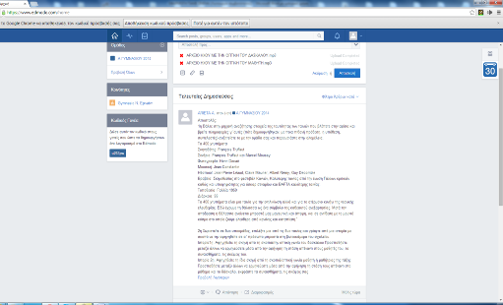
Σελίδα από το edmodo με τα αρχεία ήχου

ΦΥΛΛΟ 3
ΑΠΑΝΤΗΣΕΙΣ ΣΤΟ ΦΥΛΛΟ ΕΡΓΑΣΙΑΣ:
ΑΠΟΤΟΜΟ ΥΦΟΣ, ΕΠΑΡΣΗ ΑΠΡΟΣΩΠΗ ΣΤΑΣΗ
Η ΜΑΘΗΤΡΙΑ ΑΠΟΥΣΙΑΖΕΙ ΑΠΟ ΤΟ ΟΠΤΙΚΟ ΠΕΔΙΟ ΤΟΥ ΔΑΣΚΑΛΟΥ
-ποιες οι αντιδράσεις της μαθήτριας;
Η ΜΑΘΗΤΡΙΑ ΖΕΙ ΤΟ ΔΙΚΟ ΤΗΣ ΔΡΑΜΑ. ΠΟΝΑΕΙ ΤΟ ΔΟΝΤΙ ΤΗΣ ΑΛΛΑ ΕΙΝΑΙ ΥΠΟΧΡΕΩΜΕΝΗ ΝΑ ΑΚΟΥΕΙ ΤΟ ΔΑΣΚΑΛΟ, ΧΩΡΙΣ ΝΑ ΜΠΟΡΕΙ ΝΑΣΥΓΚΕΝΤΡΩΘΕΙ. ΑΥΘΑΔΙΑΖΕΙ ΚΑΤΑ ΤΗΝ ΑΠΟΨΗ ΤΟΥ ΔΑΣΚΑΛΟΥ ΔΕΝ ΠΡΟΣΕΧΕΙ ΚΑΙ ΦΥΣΙΚΑ ΔΕΝ ΔΙΑΒΑΖΕΙ ΑΡΚΕΤΑ.
-τι είδους διδασκαλία προβάλλεται και τι είδους σχέση διαμορφώνεται; Ποιος κυριαρχεί στη διαδικασία της μάθησης;
ΔΑΣΚΑΛΟΚΕΝΤΡΙΚΗ.
-Ποιο το περιεχόμενο της διδασκαλίας; Πιστεύεις ότι είναι σημαντικά αυτά που μεταδίδονται; Βρίσκεις αναλογίες με τη δική σου τάξη; ΜΠΟΡΕΙ ΝΑ ΕΙΝΑΙ ΧΡΗΣΙΜΑ ΟΣΑ ΔΙΔΑΣΚΕΙ Ο ΔΑΣΚΑΛΟΣ ΑΛΛΑ ΕΙΝΑΙ ΑΚΑΤΑΛΛΗΛΑ ΓΙΑ ΤΗΝ ΠΕΡΙΣΤΑΣΗ. Η ΜΑΘΗΤΡΙΑ ΔΕΝ ΜΠΟΡΕΙ ΝΑ ΠΑΡΑΚΟΛΟΥΘΗΣΕΙ ΚΑΙ ΖΕΙ ΈΝΑ ΔΡΑΜΑ.
-Τελικά, ποια χαρακτηριστικά της διαδικασίας της μάθησης /της διδασκαλίας διακωμωδούνται στο έργο; Εσύ ποιες καθημερινές σκηνές θα επέλεγες να διακωμωδήσεις; ΔΙΑΚΩΜΩΔΕΙΤΑΙ ΤΟ ΥΦΟΣ ΚΑΙ Η ΣΤΑΣΗ ΤΩΝ ΕΚΠΑΙΔΕΥΤΙΚΩΝ ΆΥΘΕΝΤΙΩΝ¨ΟΙ ΟΠΟΙΟΙ ΔΙΔΑΣΚΟΥΝ ΓΙΑ ΝΑ ΔΙΔΑΣΚΟΥΝ

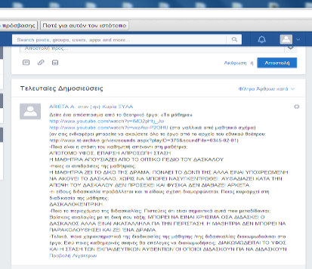
Σελίδα από τις σημειώσεις στο edmodo

ΦΥΛΛΟ 4

Σελίδα από τις σημειώσεις στο edmodo
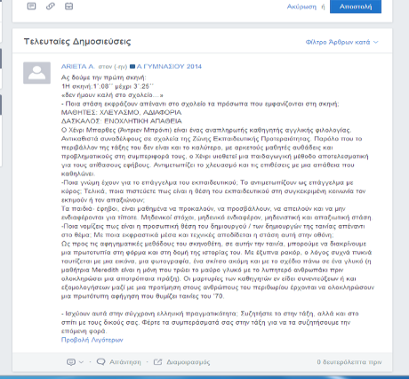

Ενδεικτικές απαντήσεις:
